Android创建和导入测试项目
使用Eclipse ADT 工具创建测试项目的方法：
1. 在创建应用的同时创建测试项目，如下图
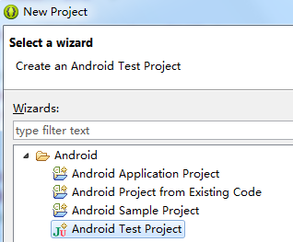
2. 导入已有的测试项目，并和被测试的应用关联。
Android SDK 自带ApiDemo，并带有其对应的测试项目ApiDemos->Test。
将ApiDemos->tests 和ApiDemos 关联起来：
修改ApiDemos->tests 测试项目的属性，在Java Build Path 的项目Projects 中添加ApiDemos
